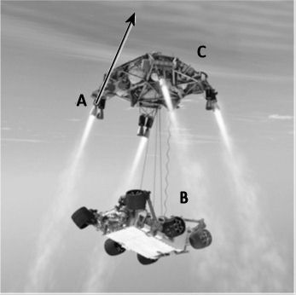
Vliegende hijskraan
Figuur 7: Het landingssysteem
A = In van de vier uitlaten
B = Mars verkenner ‘Curiosity’
C = Vliegende hijskraan
Bij de landing van de Mars verkenner ‘Curiosity’ is er gebruik gemaakt van een vliegende hijskraan.
De vier uitlaten stoten verbrandingsgassen uit die ervoor zorgen dat de hijskraan op een constante hoogte blijft voor de landing. De vier uitlaten staan in een hoek. In figuur 7 zie je de stuwkracht die wordt uitgeoefend op de hijskraan door het gas uit de uitlaat A. De stuwkracht van het gas uitgestoten uit de andere uitlaten hebben dezelfde grootte en staan allemaal in dezelfde hoek.
Vergelijk de stuwkracht ($F_{stuw}$) bij A met de gravitatie kracht ($F_{g}$) op het hele systeem.

Welke vergelijking is juist?
A $F_{stuw} = F_{g}$
B $F_{stuw} = {¼F}_{g}$
C $F_{stuw}< {¼F}_{g}$
D $F_{stuw}> {¼F}_{g}$

Antwoord: D
- De hijskraan hangt stil dus de gravitatiekracht is gelijk aan de som van de vier verticale componenten van de vier stuwkrachten
- De verticale component van de stuwkracht is kleiner dan de stuwkracht zelf, omdat de stuwkracht schuin gericht is.
Vandaar antwoord D

